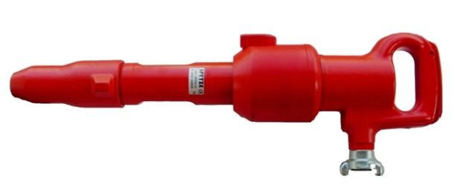



**Sloophamer 13 kg pneumatisch**

|  |  |
| --- | --- |
| Gewicht kg: | 13,2 |
| Lengte mm: | 640 |
| Zuiger Ø mm: | 36 |
| Zuigerslag mm: | 185 |
| Luchtverbruik l/min: | 1260 |
| Slagtal p/min: | 800 |
| Beitelinsteek: | 25 x 75 |
| Trillingswaarde m/sec: | 7 - 7,5 |
| Slagkracht joule: | 55,7 |